Муниципальное автономное дошкольное общеобразовательное учреждение Абатского района детский сад «Сибирячок» корпус №3

Средняя группа

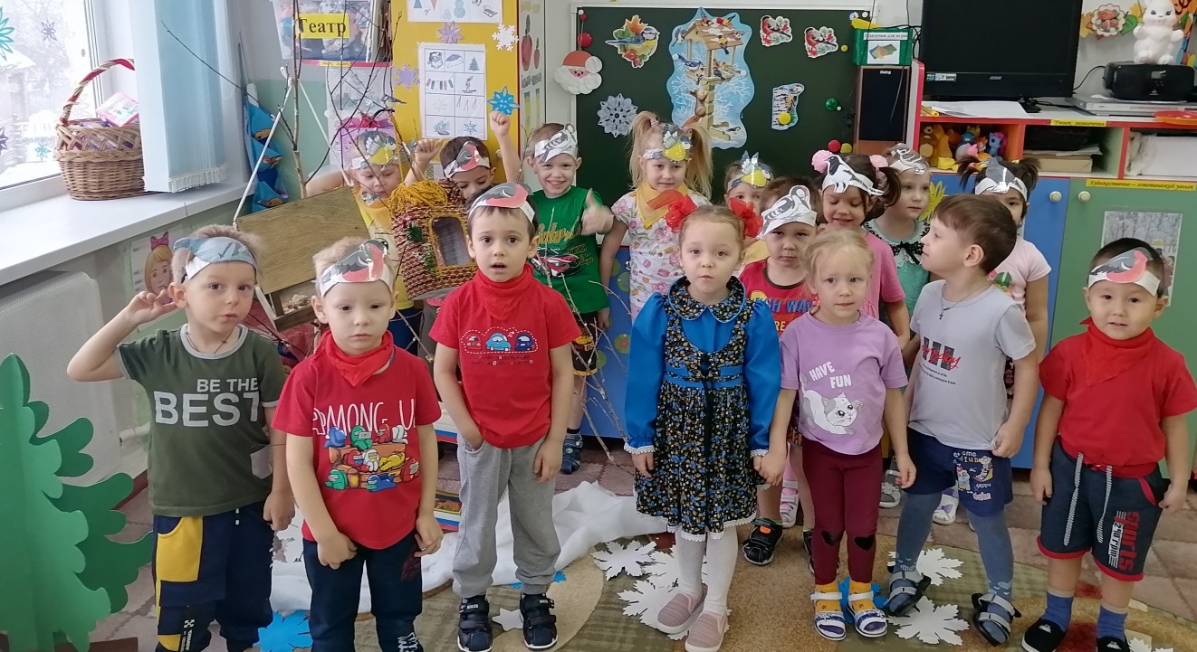

Воспитатель:
Стёпочкина Маргарита Сергеевна
2021 учебный год
Цель: обобщить и закрепить представления детей о зимующих птицах и роли человека в их жизни;
- Задачи:
- учить детей в танцевальных импровизациях, передавать тела, эмоциональное настроение музыкального произведения;
- учить понимать нравственную сторону поступков;
- развивать умение определять отдельные черты характера персонажа, передавать их самостоятельно находя выразительные средства;
- создавать условия для раскрытия творческих способностей детей в различных видах деятельности.
Ход занятия:
Воспитатель:
- Здравствуйте гости дорогие.
-Посмотрите, пожалуйста, в окошко.
- Да, да за окошком наступила зима
- А мы предлагаем вам вернуться в зимнюю сказку.
- Слышите, кто-то идет.

1 синичка. Как же холодно зимой,
Лапки замерзают.
Крошки нету ни одной,
Так зимой бывает?
2 синичка. Да, подружка ведь зима
Почти всегда суровая.
Согреться трудно в холода,
И не найдешь еду всегда.
1 синичка. Ой, смотри, смотри в дали,
Показались снегири.
Под музыкальное сопровождение на полянку прилетают снегири.
1 снегирь Привет синички, как дела?
Кругом такая красота!
2 снегирь. Блестит, сверкает все кругом,
А вы грустите под кустом.
1-2 синички. У нас замерзли крылья клюв.
Примерзли к снегу лапки.
С утра не ели мы ни чуть.
Вот если бы поесть чуть-чуть.
2 снегирь. Поесть и сами б мы не прочь.
Но некому ведь нам помочь.
1 снегирь Чего на месте здесь стоять.
Не лучше с нами станцевать
Синички и снегири исполняют танец «Ой снег-снежок».
1 снегирь Тише, тише. Кто-то идет.
Давайте спрячемся в сугроб.
Птички прячутся в сугроб.
На поляну выходят девочка Даша и мальчик Ваня. В руках они держат кормушки. Дети спорят.
Ваня. – Нет у меня лучше. Мне ее помогал делать мой папа.
Даша. – Нет у меня лучше. Мне ее помогала делать моя мама.
Ваня. – Моя кормушка сделана из дерева, значит она крепче.
Даша. – Ну и что, что твоя кормушка сделана из дерева, а моя смотри какая красивая.
Спор продолжается. Из-за кулис выходит воспитатель. Подходит к ребятам и спрашивает:
Воспитатель. – Ребята, что у вас здесь происходит?
Даша. Здравствуйте, как хорошо, что вы пришли. Скажите, пожалуйста, какая кормушка вам нравиться?
Воспитатель. А почему вы спрашиваете?
Ваня. – Мы хотим знать, чья кормушка лучше.
Воспитатель. – Ну, зачем вам это нужно?
Ваня. – Мы с Дашей хотим открыть столовую для птичек. Вот и сделали эти кормушки, чтобы кормить наших пернатых друзей.
Даша. – Ведь зимой им холодно и голодно. Птичкам трудно доставать еду из-под снега.
Воспитатель. – Раз вы делаете такое доброе дело, так какая разница у кого кормушка лучше. Даже если она будет сделана из бумаги. Давайте лучше я вам помогу повесить кормушки на деревья, а вы положите в них корм.
Воспитатель вешает кормушки. Дети кладут корм.
Стихотворение «Покормите птиц зимой».
Покормите птиц зимой,
Чтоб со всех концов
К вам слетелись, как домой,
Стаи на крыльцо.
Сколько гибнет их - не счесть,
Видеть тяжело,
А ведь в нашем сердце есть,
И для птиц тепло.
Не богаты их корма,
Горсть одна нужна
Горсть одна – и не страшна
Будет им зима.
Разве можно забывать
Улететь могли,
А остались зимовать
Заодно с людьми.
Приручите птиц зимой
К своему окну,
Чтоб без песен не пришлось
Нам встречать весну.
Воспитатель. – Ну вот, и мы с вами сделали еще одно доброе дело. А теперь пойдемте к ребятам и расскажем им о нашей птичьей столовой. Они наверно тоже придут покормить маленьких пернатых друзей.
Воспитатель и ребята уходят. Из-за дерева вылетает синичка. Подлетает к кормушке и говорит:
1 синичка. – Ой, смотрите здесь еда!
Синичка пробует то, что лежит в кормушке.
1 синичка. – Очень вкусная она.
Остальные птички подлетают к кормушкам и кушают.
2 снегирь. – Эх, ребята молодцы!
Накормили от души.
2 синичка.- Еды в кормушках хватит здесь на всех.
Давайте позовем своих друзей!
1 синичка. Ворона, галка, воробей.
Слетайтесь все сюда скорей.
Столовую открыли нам ребята,
Угощайся не робей!
1 снегирь. Дятел, голубь и сорока
Прилетайте все сюда.
Не страшна теперь зима нам,
Вьюги, стужи, холода.
Все вместе. И пропоем чирикая
Спасибо вам великое!

